Отчёт месячник по безопасности дорожного движения
01.09.2015
За время летних каникул дети успели забыть Правила дорожного движения, отвыкли от больших городов и многочисленных транспортных потоков. Чтобы избежать беды 01.09.2015 на территории автогородка школы был проведен праздник безопасности по ПДД для 4 классов. Тема занятия - «Это должен каждый знать». Цель занятия - напомнить учащимся о правилах безопасного поведения на дороге, формировать основы законопослушного поведения и осознанного соблюдения Правил дорожного движения.
Гостями на празднике были: начальник контрольно профилактического отдела ГИБДД по Кемеровской области подполковник полиции Концевой Андрей Александрович и заместитель начальника ОГИБДД подполковник полиции Зайнудинов О.Н., инспектор ПДН Бояринцева Л.А.
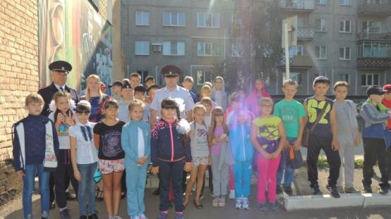
С ребятами проведена беседа о том, что они должны вырабатывать у себя четыре главных навыка. Первый – навык наблюдения, где ребёнок должен научиться воспринимать предметы, закрывающие обзор проезжей части, как «предметы опасные» или «предметы, скрывающие опасность». Второй – навык сопротивления волнения или спешки. Когда ступая на проезжую часть, спешку или волнение надо оставить на тротуаре. Третий – навык переключения на проезжую часть – бордюрный камень тротуара – граница, за которой надо замедлять движение, останавливаться, выдерживать небольшую паузу для психологического переключения связи с переходом в опасную зону. Четвертый - навык переключения на самоконтроль: на проезжей части нужно следить за собой, участвовать в движении, давать оценку обстановке не только глазами, но и мыслями.
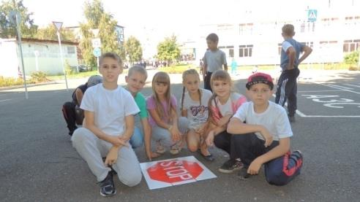
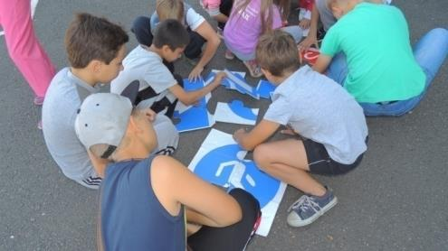
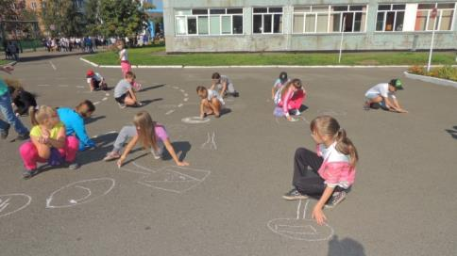
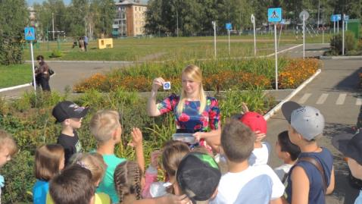
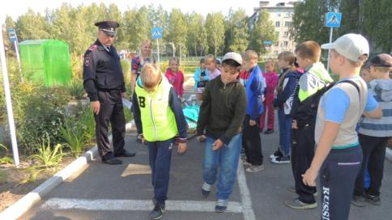
01.09.2015 130 человек стали первоклассниками нашей школы. На торжественной линейке ребят поздравляли с началом школьной жизни. Ведь ученик это взрослый человечек, который должен соблюдать порядок и обязательно соблюдать Правила дорожного движения.
Подполковник полиции Зайнудинов О.Н. рассказал ребятам о девяти правилах дорожной безопасности, которые должны выполнять первоклассники.1- переходи дорогу только по пешеходному переходу, 2- выполняй требования сигналов светофора, 3- главное правило безопасности, 4-пропусти медленно едущий автомобиль, 5- когда обзору мешает препятствие, 6- не обходи стоящий автобус, троллейбус или трамвай ни спереди, ни сзади, 7- если ты на остановке ждёшь автобус, троллейбус, трамвай, будь терпеливым, 8- играй вдали от проезжей части, там, где нет машин, 9- всегда носи специальные предметы со световозвращающими элементами.
В рамках последнего правила первоклассникам были розданы фликеры, которые они прикрепили к своим ранцам
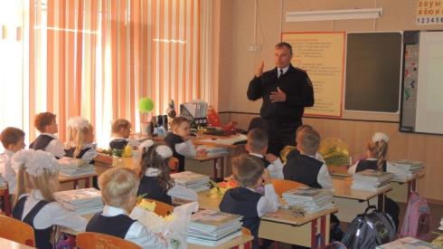
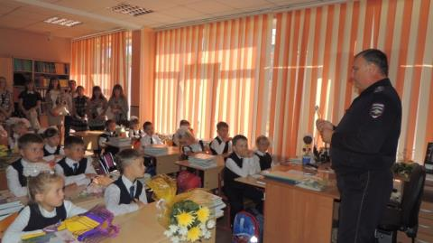

Со 02.09.2015 по 08.09.2015 с учениками 2 классов (150 человек) проводились «минутки безопасности». Педагог дополнительного образования Динкелакер Хатуна Борисовна и Симанская Анастасия Юрьевна вместе с инспектором по безопасности ОГИББ Кремнёвым М.Ю. прошли безопасным путем от школы до пешеходных переходов, которые являются частью «безопасного маршрута» от школы до дома. Подойдя к дороге, педагог акцентировала внимание учеников на внимательное наблюдение за дорогой, предупреждала ребят об опасных ситуациях, так называемых дорожных ловушках для пешехода. Цель «безопасных минуток» - настроить ребят на осторожность по дороге домой.
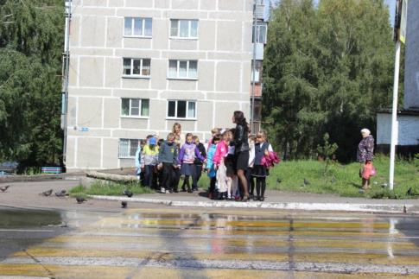
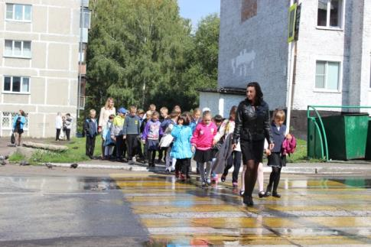
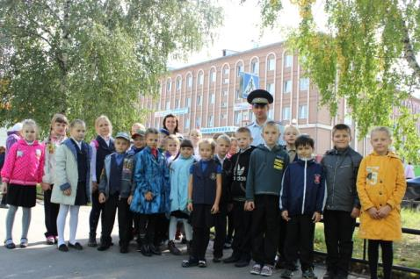

В рамках комплексных мероприятий по профилактике детского дорожно-транспортного травматизма с 01.09.2015 по 10. 09.2015 проведён конкурс рисунков «Азбука дорог». В данном конкурсе участвовали ребята с 1 по 4 класс.
Целью Конкурса является активизация работы образовательных учреждений по обучению детей правилам безопасного перехода улиц и дорог, привлечение внимания участников дорожного движения к поведению детей на пешеходных переходах, а так же к проблеме детского дорожно-транспортного травматизма
Победителями стали:
Ваганов Кирилл 1а | Исаева Евгения 1а | Мезенцева Елизавета 1б
Сунсин Данил 1б | Соловьева Софья 1в | Щеглова Юлия 1г
Юфкина Марина 1г | Шарков Яков 1д | Коропчева Дарья 2б
Локтева Мария 2г | Бабич Виктория 2д | Богданова Алёна 2д
Униковский Дмитрий 3в | Квасова Полина 3г | Кшуманёв Александр 3д
Хасаншина Ангелина 3е | Кужлева Алена 4в | Молостова Алина 4б
Агбаш Софья 2е

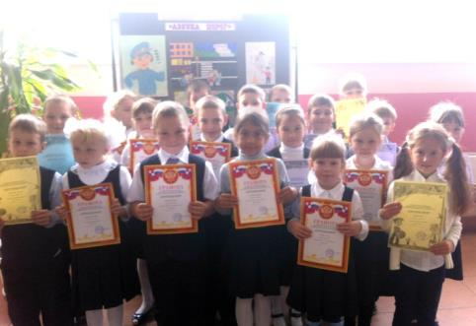
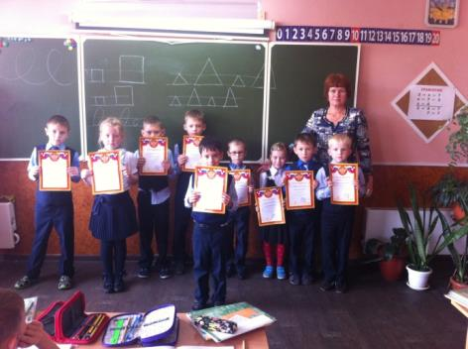
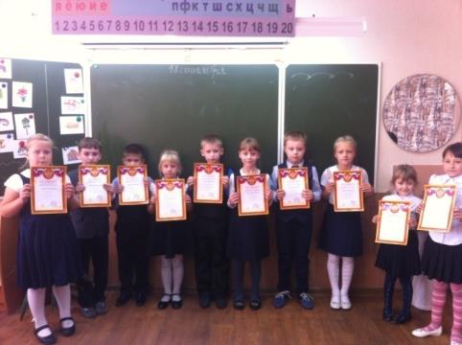
С 02.09.2015 по 04.09.2015 отряд ЮИД совместно с педагогом по ПДД провели рейд по первым классам. Юидовцы рассказали ребятам о безопасном пути в школу и из школы. Первоклашкам раздали маршрутный лист на котором они с родителями должны отметить безопасный путь в школу и из школы.
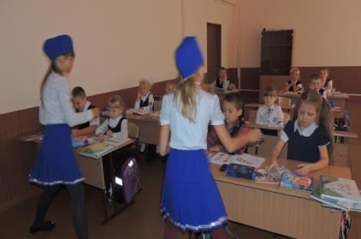

В рамках «месячника безопасности» совместно с инспекторами ГИБДД и инспекторами ПДН прошли родительские собрания «Безопасность детей на дорогах – забота общая». Были рассмотрены следующие вопросы: обязательное применение при перевозке детей в салоне автомобиля ремней безопасности и детских удерживающих устройств, о строгом соблюдении требований ПДД РФ детьми-пешеходами, водителями мотоциклов, мопедов, скутеров, требования законодательства по содержанию и воспитанию детей, а также возможные уголовно-правовые последствия в случае неисполнения родительских обязанностей.
Инспектор ГИБДД Зайнудинов О.Н. привел статистику по РФ. За 7 месяцев 2015года зарегестрировано 10634 ДТП с участие детей и подростков, в результате которых 403 ребёнка погибли и 11326 получили ранения. Неосторожность со стороны детей и подростков на дороге явилась причинами 28% ДТП, в которых погибли 92 ребёнка и 2964 получили ранения. Зайнудинов О.Н. напомнил родителям о том, что после летних каникул им необходимо разобрать или вспомнить со своими детьми безопасные маршруты передвижения до школы и обратно, рассмотреть наиболее опасные места во внутридворовой территории. Именно родители начальной школы должны первыми побеседовать с детьми о соблюдении Правил дорожного движения, они должны пройти путь от дома до школы и обратно со своим ребёнком, наметить наиболее безопасный вариант и составить индивидуальный маршрут движения ребёнка. Индивидуальный маршрут должен быть вклеен в дневник.
Инспектор ПДН Зайнудинов О.Н. рассказала родителям, что поведение подростка, благодаря влиянию сверстников, может быть как правомерным, так и правонарушающим. Причём знание правил дорожного движения и следование им под контролем родителей не означает соблюдения подростком этих правил в других ситуациях, например когда он оказывается один в условиях дорожного движения и тем более когда он вместе со своими сверстниками.
09.09.2015 акция «Засветись»
В данной акции принимали участие учащиеся 2 классов. ( 150 человек). С ребятами проведена беседа о том, что большинство дорожно-транспортных происшествий происходит в вечернее время с наступлением темноты, как правило, на неосвещенных участках улиц, а также во время встречного разъезда автомобилей.
В целях предотвращения случаев травмирования детей в вечернее время суток на дорогах, формирования знаний, умений и практических навыков безопасного поведения пешеходов рассмотрено несколько вопросов:
1. Использование световозвращающих элементов в одежде воспитанников и обучающихся, на школьных портфелях, рюкзаках, сумках детей;
2. Раздача памяток по использованию световозвращающих элементов воспитанниками и обучающимися образовательных организаций .
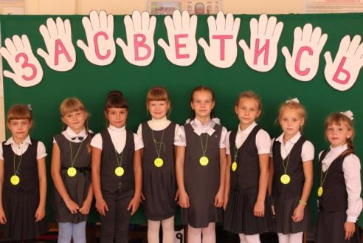
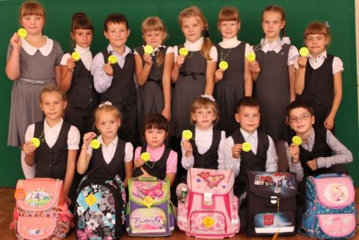

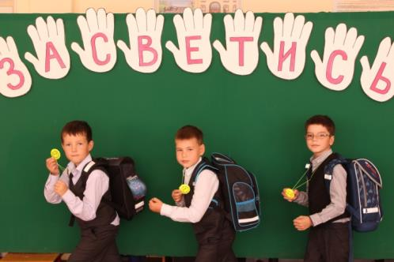
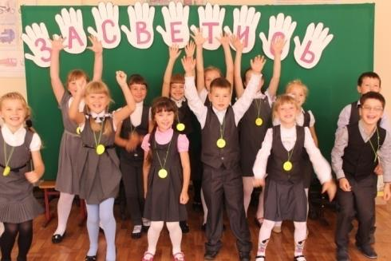
ПАМЯТКА
по использованию световозвращающих элементов воспитанниками и обучающимися образовательных организаций
1.Световозвращающую ленту необходимо пришить на рукава верхней одежды детей, либо на нарукавные повязки так, чтобы они не были закрыты при движении и способствовали зрительному восприятию. Рекомендуется наносить их в виде горизонтальных и вертикальных полос на внешнюю часть рукавов. Кроме того, можно прикрепить световозвращающую ленту на спинку верхней одежды, нижнюю наружную часть брюк, а также на головные уборы, рукавицы, перчатки, обувь и другие предметы одежды.
2.Фликеры (световозвращающие элементы в виде наклеек) могут располагаться на одежде в любом месте, а также на школьных принадлежностях, сумках, портфелях или рюкзаках.
3.Для несовершеннолетних велосипедистов эффективно использовать нашивки из световозвращающей ленты на жилетах и поясах, наклейки фликеров - на касках, элементах велосипеда.

10.09.2015 профилактическая акция «Арифметика безопасности»
В самом начале учебного года инспектор по пропаганде безопасности дорожного движения ГИБДД совместно с сотрудником ОДН полиции и ЮИДовцы провели профилактический урок «Арифметика безопасности» среди учащихся 1 классов (130 человек).
В ходе урока полицейские рассказали детям о том, как избежать опасных ситуаций на улицах, общественных местах, при переходе через проезжую часть и железнодорожные пути.
Инспекторы ответили ребятам на их вопросы, раздав, после встречи, красочные, информационные буклеты «Твоя пятерка безопасности».

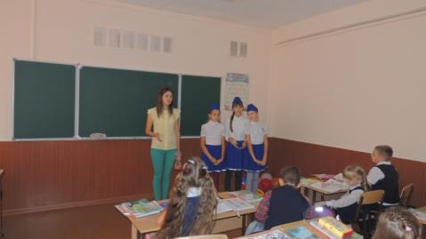
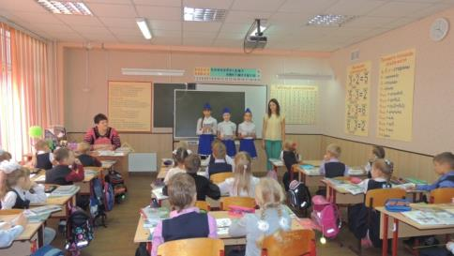
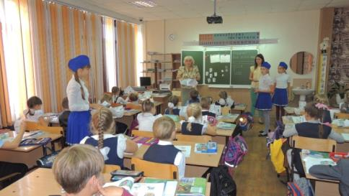
10.09.2015 – 11.09.2015г прошел праздник безопасности на автогородке «Это должен знать каждый» Принимали участие 3 классы в количестве 150 человек. Инспектор ГИБДД Зайнудинов О.Н. рассказал о правилах безопасного вождения велосипеда и веломобиля, разъяснили требования дорожных знаков и разметки. С инспектором ДПС ГИБДД ребята изучили сигналы регулировщика. С инспектором по пропаганде БДД юные пешеходы повторили безопасный маршрут движения. Больше всего детям запомнился рассказ инспекторов об особенностях службы. Юные пешеходы внимательно слушали сотрудников Госавтоинспекции, задавали множество вопросов, затем на автогородке показали свои знания Правил дорожного движения и продемонстрировали навыки безопасного вождения велосипеда.
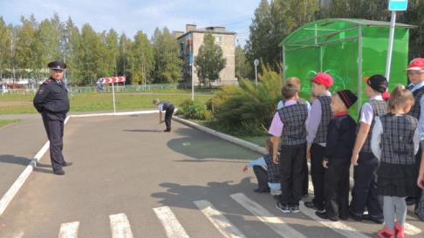
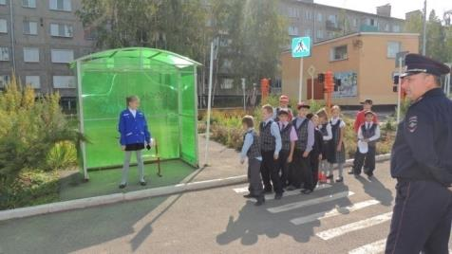
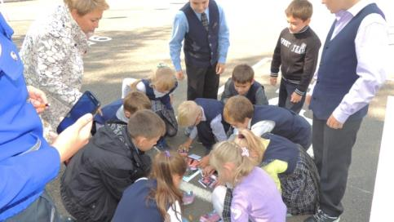
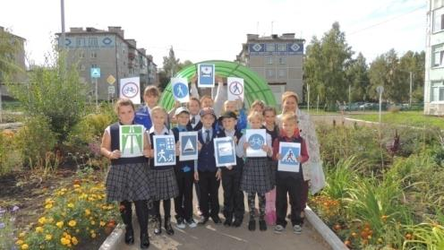
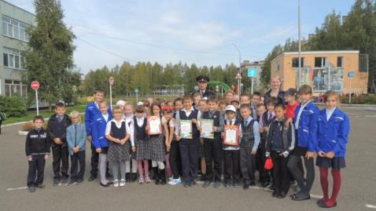

15.09.2015 круглый стол «Подведём итоги лета»
Старший инспектор ГИБДД Дубов Максим Геннадьевич и учащиеся 5 классов (100 человек) встретились за круглым столом обсуждая статистику ДТП с участием детей за летние каникулы 2015 года и напомнил учащимся об основных правилах дорожного движения и о необходимости их соблюдения.

Дорожно-транспортные происшествия и пострадавшие с участием детей (Январь – Август 2015 год)
Наименование показателя | № строки | Кемеровская область
 |  | ДТП | ± % АППГ | погибло | ± % АППГ | ранено | ± % АППГ
А | Б | 1 | 2 | 3 | 4 | 5 | 6
ДТП и пострадавшие дети в возрасте до 16 лет (всего) | 1 | 247 | -12,4 | 7 | -63,2 | 263 | -13,5
--из них--
с участием детей-пассажиров | 2 | 96 | -22,6 | 4 | -76,5 | 108 | -21,7
--в том числе--
в возрасте до 12 лет | 3 | 76 | -16,5 | 3 | -72,7 | 84 | -12,5
при нарушении водителями правил перевозки детей (без ремней безопасности или удерживающих устройств) | 4 | 18 | -43,8 | 2 | -75,0 | 18 | -50,0
с участием детей пешеходов | 5 | 121 | 7,1 | 2 | 100,0 | 122 | 5,2
--в том числе--
на пешеходных переходах | 6 | 43 | 16,2 | 1 | 0,0 | 43 | 13,2
с участием детей водителей механических транспортных средств | 7 | 5 | -80,0 | 1 | 0,0 | 4 | -84,0
--из них--
мототранспорта | 8 | 5 | -79,2 | 1 | 0,0 | 4 | -83,3
--из них--
мопедов и приравненных к ним ТС | 9 | 3 | -82,4 |  |  | 3 | -82,4
с участием детей-водителей велосипедов | 10 | 26 | 18,2 |  |  | 26 | 18,2
с участием детей по их неосторожности | 11 | 56 | -32,5 | 2 | 0,0 | 54 | -34,9
--в том числе--
с участием детей-пешеходов | 12 | 38 | -34,5 | 1 | 0,0 | 37 | -36,2
с участием детей-водителей механических транспортных средств | 13 | 2 | -81,8 | 1 | 0,0 | 1 | -90,9
--из них--
мототранспорта | 14 | 2 | -80,0 | 1 | 0,0 | 1 | -90,0
--в том числе--
мопедов и приравненных к ним ТС | 15 | 1 | -88,9 |  |  | 1 | -88,9
с участием детей-велосипедистов | 16 | 16 | 23,1 |  |  | 16 | 23,1
из-за нарушения ПДД водителями | 17 | 194 | -7,6 | 6 | -68,4 | 209 | -9,9
ДТП и пострадавшие дети в возрасте до 18 лет (всего) | 18 | 319 | -11,4 | 12 | -47,8 | 346 | -14,4
--из них--
из-за нарушения ПДД водителями | 19 | 261 | -7,1 | 10 | -56,5 | 287 | -11,7
Данные зафиксированы на 04.09.2015

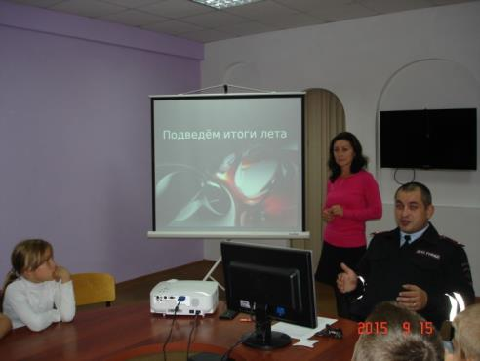
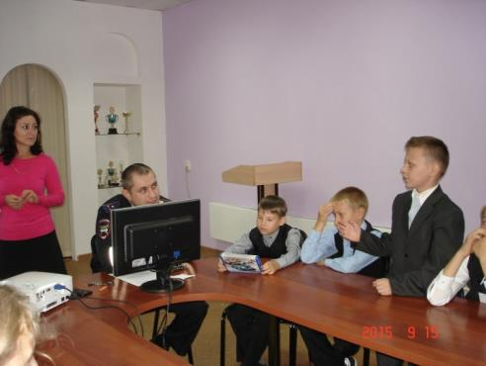
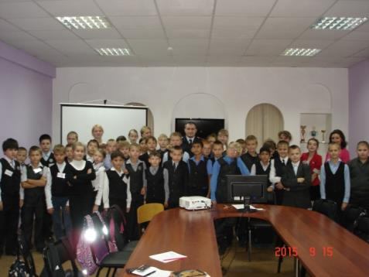
Максим Геннадьевич напомнил ребятам и о безопасности юных велосипедистов. Летом на наших дорогах появляется большое количество любителей двухколесной техники, которые не всегда соблюдают необходимые правила и зачастую провоцируют аварийные ситуации. Основной момент, который затронул инспектор в беседе – как обезопасить себя во время движения на велосипеде и как осуществлять движение через пешеходный переход. Не все дети знают правила езды на велосипеде и раньше положенного возраста садятся за руль, выезжая на проезжую часть, нарушая правила, подвергая свою жизнь опасности.
18.09.2015г подведение конкурса по безопасности дорожного движения «Цветы во имя безопасности» среди 6 классов. Данный конкурс проводился в целях привлечения внимания широкой общественности к проблемам безопасности дорожного движения.
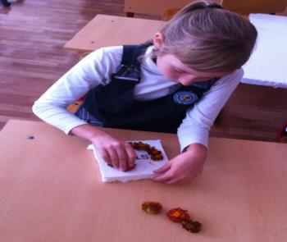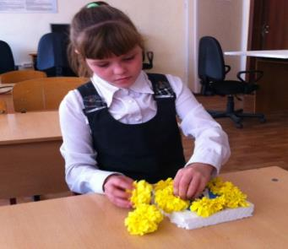

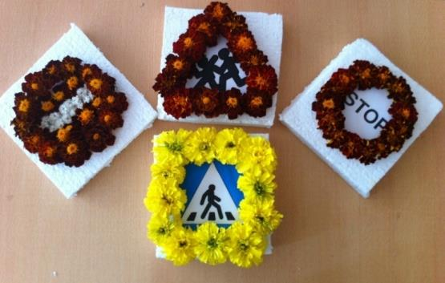

21.09.2015 С целью повышения социальной ответственности молодого поколения и их родителей в сфере безопасности дорожного движения проводилась акция «Родительский патруль». Члены родительского комитета и инспектор ГИБДД помогали детям перейти дорогу и напоминали им правила дорожного движения. С нарушителями беседовали и раздавали памятки пешеходов.

22.19.2015 беседа инспектора ГИБДД Зайнудинова О.Н. с учениками 3 «г» и 6 «д» класса. В связи с тем, что учащиеся Блохин Кирилл Куртигешев Саша 06.09.2015 и 19.09.2015 соответственно стали участниками дорожно-транспортного происшествия.
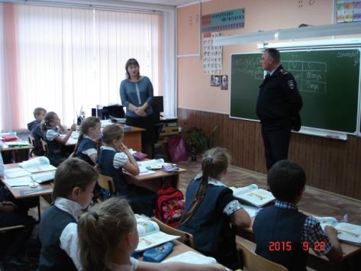
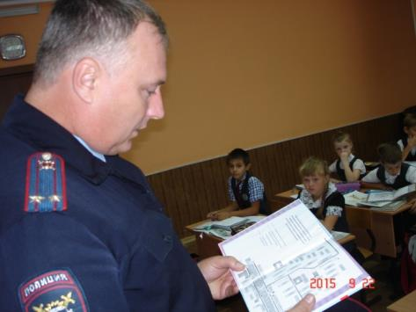
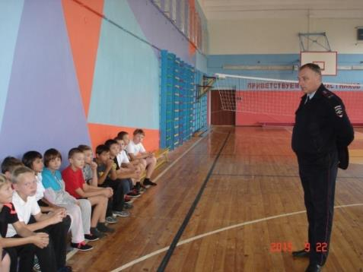

24.09.15 и 25.09.15 родительское собрание
На родительском собрании инспектор ГИБДД Зайнудинов О.Н. провел беседу с родителями третьих и шестых классов о том, что родители должны помочь своему ребёнку освоить необходимые навыки безопасного поведения на дороге. Что за время летних каникул дети отвыкают от интенсивности городского движения, вследствие чего допускают на дороге много ошибок: игнорируют сигналы светофоров, перебегают проезжую часть в неустановленных местах, выскакивают на дорогу из-за препятствий, загораживающих обзор, играют вблизи и на самой проезжей части и т.д. Поэтому очень важно вновь напомнить детям о правилах безопасного поведения на дороге.

